**ДТП с пешеходами в 2015 году**

 **НА ПЕРЕХОДЕ**

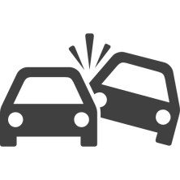

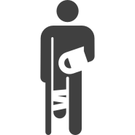



**Ошибки водителей**



Чем позже водитель замечает пешехода,  
тем выше риск аварии



Световозвращающие элементы

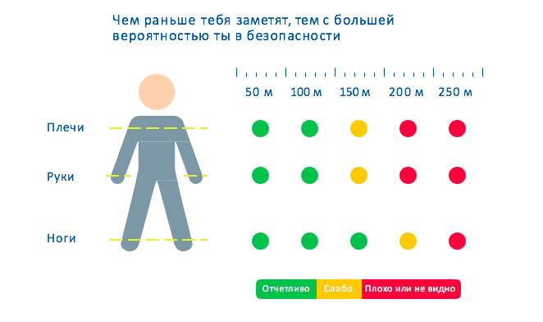

Ошибки пешеходов

Правила выбора места для перехода дороги

Правило №1: Будь заметен и понятен



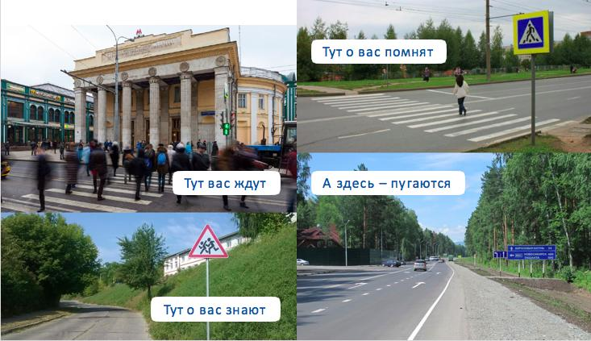

Правило №2: Убедись в безопасности перехода

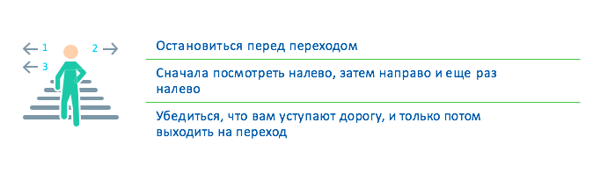

Пересекая переход на перекрестке, обернись!

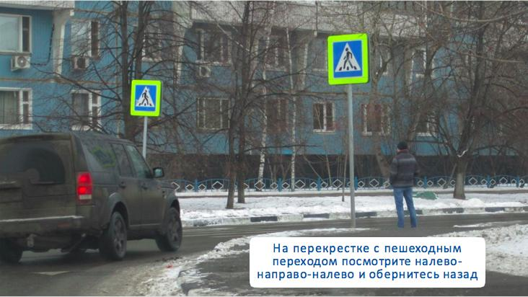

Правило №3: Используй сигналы коммуникации

 

Коммуникация с водителем

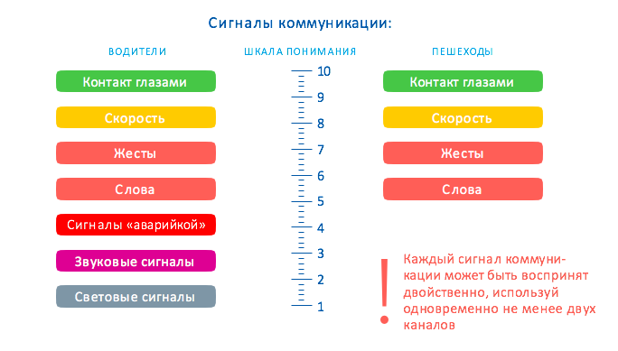

Отвлекающие факторы

   

Подавай пример!

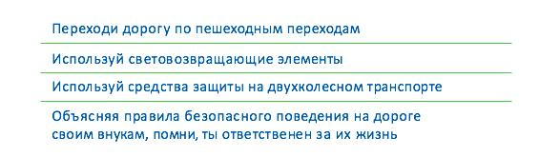

Правильное поведение на переходе —

залог общей безопасности!

Решение — общаться!